

MANUAL DEL LLENADO DE DOCUMENTOS DE CONTRALORÍA SOCIAL EJERCICIO FISCAL 2018.

Contenido

PROCEDIMIENTO PARA LA CONSTITUCIÓN DEL COMITÉ DE CONTRALORIA SOCIAL 3

CONSTITUCIÓN DE LOS COMITES DE CONTRALORIA SOCIAL 3

LLENADO DEL ACTA DE CONSTITUCIÓN DEL COMITÉ DE CONTRALORIA SOCIAL 5

ACTA DE SUSTITUCIÓN DE UN INTEGRANTE 9

MINUTA DE REUNIÓN 12

LISTA DE ASISTENCIA DE SERVIDORES PÚBLICOS 15

LISTA DE ASISTENCIA DE INTEGRANTES DEL COMITÉ O BENEFICIARIOS 17

INFORME FINAL DE CONTRALORÍA SOCIAL 19

Bibliografía 23

# PROCEDIMIENTO PARA LA CONSTITUCIÓN DEL COMITÉ DE CONTRALORIA SOCIAL

El Enlace Estatal de Contraloría Social y los Coordinadores Locales o Estatales de los programas son los responsables de promover la constitución de los Comités de Contraloría Social en las escuelas públicas de educación básica beneficiadas por los programas, por lo que podrá coordinarse con las instancias que considere pertinentes, de conformidad con la normatividad vigente.

En la reunión de Constitución del Comité de Contraloría Social, se deberá verificar que los integrantes del CCS tengan la calidad de beneficiarios, conformándose con al menos dos integrantes en cada escuela que sean padres y madres de familia con hijos inscritos en la escuela, se integrara considerando la participación equitativa entre mujeres y hombres atendiendo el principio de la paridad de género.

En la reunión de Constitución del Comité de Contraloría Social podrán estar presentes los servidores públicos; en cada comité que se constituya se nombrara un coordinador, quien tendrá como función principal la organización de las acciones que lleva a cabo el comité. (Guia Operativa de Participacion y Contraloria Social, 2018, pág. 33)

# CONSTITUCIÓN DE LOS COMITES DE CONTRALORIA SOCIAL

El Comité de Contraloría social supervisara, vigilara y dará seguimiento al cumplimiento de las metas y la correcta aplicación de los recursos asignados a los programas.

Los Comités de Contraloría Social (CCS) deberán informar a los beneficiarios, los resultados de sus actividades de contraloría social, de conformidad con el lineamiento Vigésimo Sexto del Acuerdo por el que se establecen los Lineamientos para la promoción y operación de la Contraloría Social en los programas federales de Desarrollo Social.

En apego a lo establecido en el artículo 69 de la Ley General de Educación, en los artículos 41, 43 y 46 del acuerdo número 02/05/16 y el acuerdo número 08/08/17, en concordancia con las reglas o lineamientos de operación de los programas para el subsitema de educación básica, los comités de contraloría social serán la figura análoga a la que se refiere el artículo 67 del reglamento de la Ley General de Desarrollo Social, y serán la forma de organización social constituida por los beneficiarios de los programas encargados de operar la Contraloría Social y verificar el cumplimiento de las acciones y metas comprometidas en los programas, así como la correcta aplicación de los beneficios otorgados a los centros educativos.

Para la integración y funcionamiento del Comité de Contraloría Social se utilizaran los formatos Acta de Constitución del Comité de Contraloría Social, Acta de Sustitución de un integrante del Comité de Contraloría Social, Minuta de reunión o capacitación del Comité de Contraloría Social, Lista de asistencia según corresponda y el informe final que a continuación se describirán. (Esquema de Participacion y Contraloria Social , 2018, pág. 6).

# LLENADO DEL ACTA DE CONSTITUCIÓN DEL COMITÉ DE CONTRALORÍA SOCIAL

1. **Ejercicio Fiscal:** Anotar 2018.
2. **Fecha de constitución:** Anotar la fecha en el que fue constituido el Comité en el orden del formato comenzando por día, mes y año, ejemplo *20/09/2018.*
3. **Nombre del comité de Contraloría social:**

Anotar la Clave del Programa que corresponda: La clave del Programa Escuelas de Tiempo Completo de acuerdo a ficha técnica es *S221.*

La clave del centro de trabajo: Anotar la que corresponda dependiendo del nivel escolar, Preescolar, Primarias y Telesecundarias. Ejemplo *29DJN0015C, 29DPR0317G, 29DTV0018Z.*

Nombre de la escuela: Anotar el nombre que corresponda de cada institución. Ejemplo “Ignacio Allende”.

Turno: Anotar la nomenclatura *TC.*

Ciclo escolar: Anotar *2018-2019.*

*Ejemplo de llenado completo: S221 29DPR0317G IGNACIO ALLENDE TC 2018-2019.*

1. **Clave del registro del Comité:** Lo llena el enlace Estatal de Contraloría Social, y solo es aplicable para las escuelas que el programa designe como focalizadas para plataforma SICS.
2. **Programa Federal que beneficia a la escuela:** Marcar con una “X” el programa que se implemente en la escuela. Programa Escuelas de Tiempo Completo (PETC), Programa Nacional de Convivencia Escolar (PNCE), Programa Fortalecimiento de la Calidad Educativa (PFCE), Programa Nacional de Ingles (PRONI), Programa para la Inclusión y la Equidad Educativa en Educación Especial (PIEE).

**Nota:** En caso de que la escuela tenga la información y estén informados de que programas federales será beneficiada, lo marcara también con una “X”.

1. **Datos Generales para el registro de la escuela:**

Nombre de la Escuela:Anotar el nombre de la institución, ejemplo*: “Ignacio Allende”.*

Turno: Anotar *Tiempo Completo.*

Nombre Completo del Director: ejemplo *Armando Fernández Luna.*

Domicilio:Anotar la dirección completa de la institución en el orden y como lo indica el formato comenzando por; estado, municipio, localidad, calle, numero, colonia y código postal, Ejemplo: *Tlaxcala, Contla de Juan Cuamatzi, Calle Venustiano Carranza, 131, Sección 2da, 90670.*

Teléfono y Correo Electrónico:Anotar el teléfono de la institución o del director, correo institucional o personal.

1. **Nombre de los integrantes del comité de contraloría social:**

Nombre y apellidos de los integrantes del comité: Anotar el nombre completo del padre de familia Coordinador o integrante del Comité de Contraloría Social, ejemplo: *José García Pérez.*

Domicilio: Anotar la dirección completa de acuerdo al orden en el que lo pide el formato, ejemplo: *Tlaxcala, Contla de Juan Cuamatzi, Calle Venustiano Carranza, 131, Sección 2da, 90670.*

Sexo: Anotar una *“H”* si es Hombre o *“M”* si es mujer.

Edad: Anotar la que corresponda, con número arábigo ejemplo, *45.*

Cargo en el comité de Contraloría Social: Anotar el cargo que corresponda, el de Coordinador o integrante, ejemplo *“Coordinador del CCS”/” Integrante del CCS”.*

Teléfono y Correo Electrónico: Anotar el número telefónico del integrante del comité ya sea de casa o personal, si cuenta con correo electrónico también anotarlo; ejemplo. *2461802530* [*confe_178@gmail.com*](mailto:confe_178@gmail.com)*.*

**Nota:** En el caso que no cuente con correo solo que se llene con el número de teléfono.

Firma o Huella Digital de (acepto el cargo): Firmar el apartado en donde aceptan ser miembros del Comité de Contraloría Social.

1. **Datos del programa y los apoyos que recibe la escuela:**

Marcar con una “X” el tipo de apoyo que recibe la escuela de el o los programas federales, (puede ser más de un programa y más de un apoyo por programa si es el caso).

**Nota:** Se tendrá que situar e identificar el Programa Federal del que es beneficiada la escuela; en el caso del Programa de Escuelas de Tiempo Completo (PETC), marcar con una “X” en el apartado de Apoyo Financiero que se encuentra en la segunda columna del cuadro y en la sexta columna anotar el monto estimado del apoyo recibido que vigilara el comité.

En el caso de las escuelas que se les brinda apoyo en especie y Fortalecimiento de la Autonomía de la Gestión Escolar también se deberán marcar ambos con una “X” y se sumará el monto del servicio de alimentación estimado de agosto a diciembre y el apoyo de Fortalecimiento para que se asiente el total en el apartado de monto estimado.

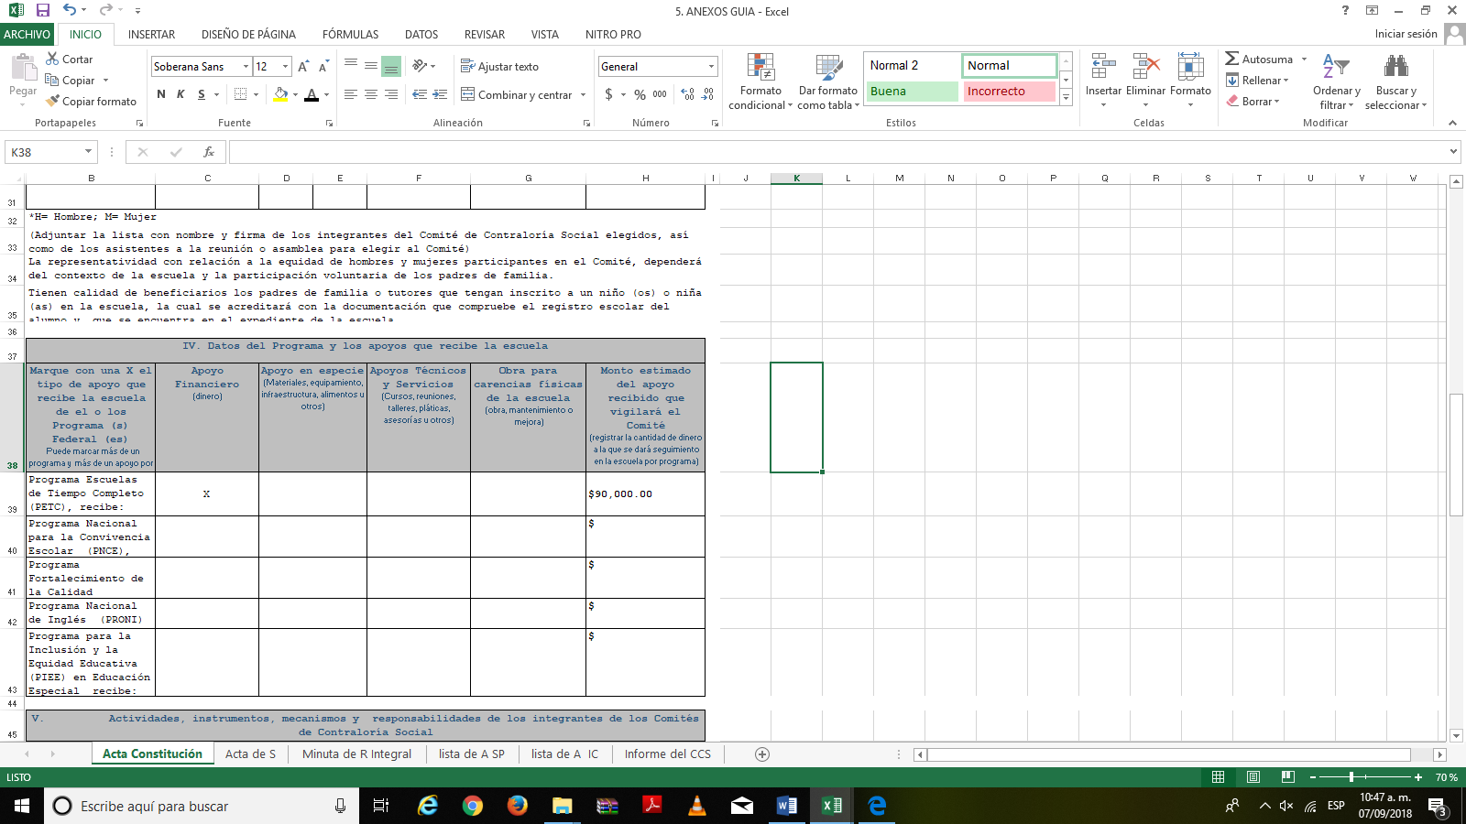Ejemplo:

1. **Actividades, instrumentos, mecanismos y responsabilidades de los integrantes de los Comités de Contraloría Social:** Leer este apartado para su conocimiento.
2. **Actividades y responsabilidades del Comité de Contraloría Social**: Leer este apartado para que puedan conocer cuáles son las actividades y las funciones de los comités.
3. **Nombre completo y firma del (la) Coordinador del Comité de Contraloría Social de la escuela.**
4. **Nombre completo y firma del Servidor Público representante de la Instancia Ejecutora:** Anotar el nombre del Enlace Estatal de Contraloría Social o del servidor que autorice el enlace Estatal de Contraloría Social en acuerdo con los Coordinadores de los Programas Federales y las autoridades educativas.

# ACTA DE SUSTITUCIÓN DE UN INTEGRANTE

**(Solo se utiliza si es necesario)**

1. **Ejercicio fiscal:** Anotar *2018.*
2. **Fecha:** Anotar la fecha de sustitución del integrante en el orden del formato, comenzando por día, mes y año, ejemplo, *10/10/2018.*
3. **Nombre del Comité de Contraloría Social:**

Anotar la Clave del Programa que corresponda: La clave del Programa Escuelas de Tiempo Completo de acuerdo a ficha técnica es *S221.*

La clave del centro de trabajo: Anotar la que corresponda dependiendo del nivel escolar, Preescolar, Primarias y Telesecundarias. Ejemplo *29DJN0015C, 29DPR0317G, 29DTV0018Z.*

Nombre de la escuela: Anotar el nombre que corresponda de cada institución. Ejemplo “Ignacio Allende”.

Turno: Anotar la nomenclatura *TC.*

Ciclo escolar: Anotar *2018-2019.*

*Ejemplo de llenado completo: S221 29DPR0317G IGNACIO ALLENDE TC 2018-2019.*

1. **Nombre de la escuela:** Anotar el nombre, ejemplo *“IGNACIO ALLENDE”.*
2. **Nombre del integrante del Comité de Contraloría Social a Sustituir:**

Nombre y apellidos del integrante del comité: Anotar el nombre del padre de familia, ya sea Coordinador o Integrante, ejemplo *José García Pérez.*

Domicilio: Anotar el domicilio en el orden que lo establece el formato, ejemplo: *Tlaxcala, Contla de Juan Cuamatzi, Calle Venustiano Carranza, 131, Sección 2da, 90670.*

Sexo: Anotar “H” si es Hombre o “M” si es Mujer.

Edad: Anotar la que corresponda, con número arábigo ejemplo, *45.*

Cargo en el comité: Anotar el cargo del integrante a sustituir, Coordinador o Integrante.

1. **Causa por la cual pierde la calidad de integrante del comité de Contraloría Social:** Marcar con una “X” el motivo o la causa por la cual deja ser parte del comité de Contraloría Social.
2. **Nombre del nuevo integrante del comité de Contraloría Social:**

Nombre y apellidos del integrante del comité: anotar el nombre completo del padre de familia a sustituir, ejemplo: *José García Pérez.*

Domicilio: Anotar el domicilio del integrante del comité a sustituir en el orden que lo establece el formato, ejemplo: *Tlaxcala, Contla de Juan Cuamatzi, Calle Venustiano Carranza, 131, Sección 2da, 90670.*

Sexo: Anotar “H” si es Hombre o “M” si es Mujer.

Edad: Anotar la que corresponda, con número arábigo ejemplo, *45.*

Cargo en el Comité: Anotar si se sustituye en calidad de Coordinador o Integrante.

Teléfono y Correo Electrónico: Anotar el número telefónico del integrante del comité ya sea de casa o personal, si cuenta con correo electrónico también anotarlo; ejemplo. *2461802530* [*confe_178@gmail.com*](mailto:confe_178@gmail.com)*.*

Firma o Huella Digital de (acepto el cargo): Firmar el apartado en donde acepta ser miembro del Comité de Contraloría Social.

1. **Nombre completo y firma del (la) Coordinador del Comité de Contraloría Social de la escuela.**
2. **Nombre completo y firma del Servidor Público representante de la Instancia Ejecutora:** Anotar el nombre del Enlace Estatal de Contraloría Social o del servidor que autorice el enlace Estatal de Contraloría Social en acuerdo con los Coordinadores de los Programas Federales y las autoridades educativas.

# MINUTA DE REUNIÓN

1. **Nombre del evento:** Anotar el nombre de la reunión que se celebra dependiendo el evento, ejemplo: *Constitución de Comité de Contraloría Social, o Capacitación de Comité de Contraloría Social.*
2. **Ejercicio Fiscal:** Anotar *2018.*
3. **Fecha de Reunión:** Anotar la fecha en el que se celebra la reunión ya sea para la Constitución del Comité de Contraloría Social o Capacitación de Comité en el orden del formato comenzando por día, mes y año, ejemplo *20/09/2018.*
4. **Datos de la reunión:**

Entidad Federativa:Anotar *Tlaxcala.*

Lugar físico de la reunión: Anotar el lugar en donde se celebra la reunión dependiendo del evento a realizar. Ejemplo: Si es para Constitución del Comité de Contraloría Social anotar el nombre de la escuela, y si es para capacitación anotar el nombre del lugar donde se celebró la capacitación.

Temática o motivo de la reunión: Anotar *Constitución del Comité de Contraloría Social, o Capacitación del Comité de Contraloría Social.*

Figuras asistentes: Anotar los integrantes de la comunidad educativa, integrantes de los comités, servidores públicos Estatales, otros, ejemplo: Coordinador Local del Programa, Enlace Estatal de Contraloría Social, Director de la Escuela, Integrantes del CCS.

Domicilio: Anotar el domicilio en donde se celebró la reunión ya sea para constitución o capacitación, en el orden que lo establece el formato, ejemplo: *Tlaxcala, Contla de Juan Cuamatzi, Calle Venustiano Carranza, 131, Sección 2da, 90670.*

1. **Funcionarios Públicos Asistentes:** Se registran los funcionarios públicos de todos los niveles, Enlace Estatal de Contraloría Social, Coordinadores Locales o Estatales de los programas, representantes de niveles educativos, jefes de sector, supervisores, directores de planteles escolares y administrativos de todos los niveles.

Nombre Completo:Anotar el nombre completo del funcionario público asistente, ejemplo: José Israel Rodríguez Flores, *Eligio Moreno Teloxa.*

Institución:Anotar las iniciales de la Unidad de Servicios Educativos del Estado de Tlaxcala. (USET).

Cargo:Anotar el cargo del Funcionario Público, ejemplo: *Coordinador del PETC*, *Enlace Estatal de Contraloría Social*, *Director de la Escuela.*

1. **Comité (s) Asistente:** Anotar en cada columna:

Clave Centro de Trabajo de la Escuela: Anotar la clave, ejemplo *29DPR0317G.*

Nombre de la escuela: *Ignacio Allende.*

Turno: Anotar *Tiempo Completo.*

Ciclo escolar: *2018-2019.*

Programas federales que se implementan en la escuela: Anotar las iniciales los diversos programas federales de la cual es beneficiada la escuela, ejemplo: *PETC, PNCE.*

1. **Registro de asistentes de la reunión:** Se registran todos los integrantes de la comunidad educativa asistentes, miembros del comité de Contraloría Social (Coordinador e Integrante).

Nombre completo: Nombre y apellidos de los integrantes del comité: Anotar el nombre completo del padre de familia Coordinador o integrante del Comité de Contraloría Social, ejemplo: *José García Pérez.*

Nombre de la escuela y turno: Anotar el nombre completo de la escuela y el turno, ejemplo: *Ignacio Allende, TC*.

Programas Federales que se implementan en la escuela: Anotar el nombre o iniciales del nombre del programa de los cuales es beneficiada la escuela, ejemplo: *Programa Escuelas de Tiempo Completo (PETC), Programa Nacional de Convivencia Escolar (PNCE),*

Teléfono y correo electrónico: Anotar el número telefónico del integrante del comité ya sea de casa o personal, si cuenta con correo electrónico también anotarlo; ejemplo. *2461802530* [*confe_178@gmail.com*](mailto:confe_178@gmail.com)*.*

1. **Peticiones ciudadanas, quejas o denuncias relacionadas con el programa u otras necesidades e inquietudes expresadas por los integrantes o miembros del comité:** Anotar solo si es el caso.

**Nota:** Se implementara un mecanismo de quejas, denuncias o sugerencias.

1. **Acuerdos y compromisos:** Aplica solo si es el caso y dependiendo del programa federal.

*En el programa Escuelas de Tiempo Completo se el compromiso es entregar el informe final de Contraloría Social como fecha limite el 07 de Diciembre de 2018**.**

# LISTA DE ASISTENCIA DE SERVIDORES PÚBLICOS

1. **Entidad Federativa:** Anotar *Tlaxcala.*
2. **Nombre del evento:** Anotar *Constitución del Comité o Capacitación del Comité*, según sea el caso.
3. **Domicilio:** Anotar el domicilio en donde se celebró la reunión en el orden que lo establece el formato, ejemplo: *Tlaxcala, Contla de Juan Cuamatzi, Calle Venustiano Carranza, 131, Sección 2da, 90670.*
4. **Fecha:** Anotar la fecha en el que se celebra la reunión ya sea para la Constitución del Comité de Contraloría Social o Capacitación de Comité en el orden del formato comenzando por día, mes y año, ejemplo *20/09/2018.*
5. **Objetivo o motivo de la reunión:** Anotar *Constitución del Comité* o *Capacitación del Comité*, según sea el caso.
6. **No. :** Anotar el número progresivo.
7. **Nombre Completo:** Anotar el nombre completo del funcionario público asistente, ejemplo: José Israel Rodríguez Flores, *Eligio Moreno Teloxa, Armando Fernández Luna.*
8. **Nombre del programa federal que representa:** Anotar las iniciales del programa federal al que pertenece o representa, ejemplo. *Programa Escuelas de Tiempo Completo. (PETC)*
9. **Área de adscripción o escuela:** Anotar solo si es el caso y dependiendo del cargo del funcionario público.
10. **Cargo:** Anotar el cargo del servidor público, ejemplo: *Coordinador del Programa Escuelas de Tiempo Completo (PETC), Enlace Estatal de Contraloría Social, Director de la Escuela.*
11. **Firma:** El servidor público firma el documento para su validación.
12. **“H”, “M”:**Marcar con una *“X”* la opción que corresponda.

**Nota:** Se registran los funcionarios públicos de todos los niveles, Enlace Estatal de Contraloría Social, Coordinadores Locales o Estatales de los programas, representantes de niveles educativos, jefes de sector, supervisores, directores de planteles escolares y administrativos de todos los niveles.

# LISTA DE ASISTENCIA DE INTEGRANTES DEL COMITÉ O BENEFICIARIOS

1. **Entidad Federativa:** Anotar *Tlaxcala.*
2. **Nombre del evento:** Anotar *Constitución del Comité o Capacitación del Comité*, según sea el caso.
3. **Domicilio:** Anotar el domicilio en donde se celebró la reunión en el orden que lo establece el formato, ejemplo: *Tlaxcala, Contla de Juan Cuamatzi, Calle Venustiano Carranza, 131, Sección 2da, 90670.*
4. **Fecha:** Anotar la fecha en el que se celebra la reunión ya sea para la Constitución del Comité de Contraloría Social o Capacitación de Comité en el orden del formato comenzando por día, mes y año, ejemplo *20/09/2018.*
5. **Objetivo o motivo de la reunión:** Anotar *Constitución del Comité* o *Capacitación del Comité*, según sea el caso.
6. **No. :** Anotar el número progresivo.
7. **Nombre del (de los) programa (s) Federa(es) que beneficia(n) a la escuela:** Anotar las iniciales del programa (s) de los cuales es beneficiada la escuela, ejemplo: *Programa Escuelas de Tiempo Completo (PETC).*
8. **Nombre Completo:** Anotar el nombre completo del padre de familia Coordinador de Contraloría Social y el Integrante del Comité, ejemplo: *José García Pérez, Joaquín Flores Pérez.*
9. **Nombre de la escuela:** Anotar el nombre de la escuela de la cual es beneficiario el padre de familia, ejemplo: *Ignacio Allende.*
10. **Cargo en el Comité:** Anotar el cargo del padre de familia miembro del comité de Contraloría Social, ejemplo: *Coordinador del CCS*, o *Integrante del CCS.*
11. **CCT:** Anotar la clave del centro de trabajo o escuela a la que pertenece el comité de Contraloría Social, ejemplo: *29DPR0317G.*
12. **Correo electrónico:** Anotar en el caso que el padre de familia miembro del Comité de Contraloría Social cuente con este dato.
13. **Firma:** El Coordinador y el Integrante del comité de Contraloría Social lo firman.
14. **“H”, “M”:**Marcar con una *“X”* la opción que corresponda.

# INFORME FINAL DE CONTRALORÍA SOCIAL

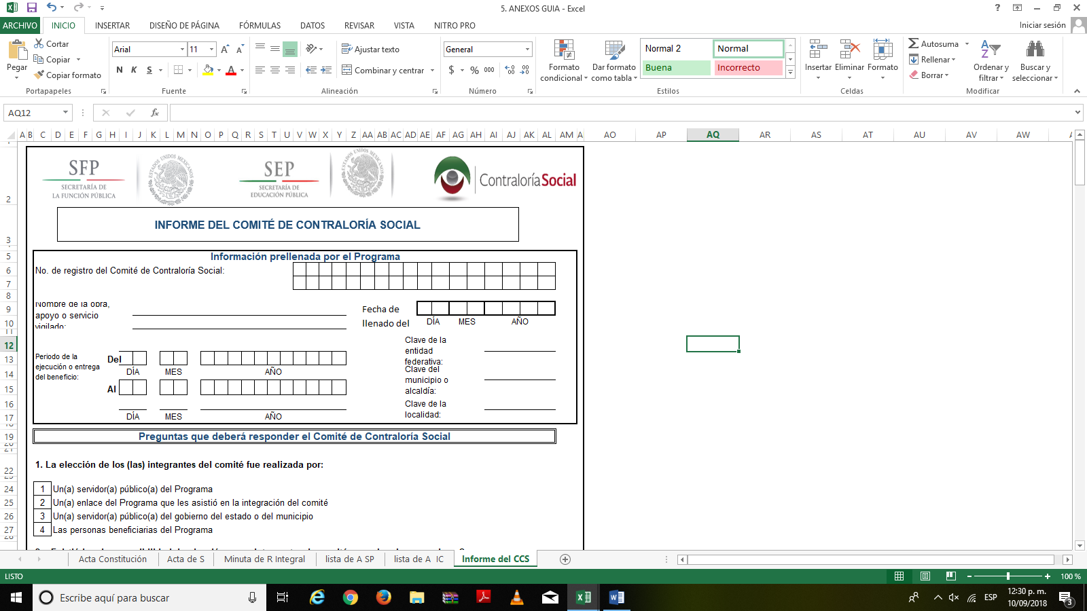**Nota:** Este apartado lo llena el programa.

**Preguntas que deberá responder el comité de Contraloría Social**

1. **La elección de los (las) integrantes del comité fue realizada por:** Marcar con una “X” la opción que corresponda.
2. **¿Existió la misma posibilidad de elección como integrantes de comités para hombres y mujeres?:** Marcar con una “X” la opción que corresponda.
3. **¿Qué información conocen del programa?** Seleccionar con una “X” todas las opciones que apliquen.
4. **De acuerdo con la información proporcionada por los (las) servidores públicos del programa, ¿Consideran que la localidad, la comunidad o las personas beneficiadas cumplen con los requisitos para serlo?** Marcar con una “X” la opción que corresponda.
5. **Recibieron información necesaria para realizar sus funciones como integrantes del Comité de Contraloría Social?** Marcar con una “X” si o no.
6. **En caso de no haber recibido la información, ¿Solicitaron la autoridad competente la información necesaria para ejercer las actividades de Contraloría Social?** Marcar con una “X” si o no.
7. **Que actividades de Contraloría social realizaron como Comité?** Seleccionar con una “X” todas las opciones que apliquen.
8. **Para que sirvió participar en Contraloría Social?** Seleccionar con una “X” todas las opciones que apliquen.
9. **De acuerdo a su experiencia como Comité de Contraloría Social:** Seleccionar con una “X” la opción que corresponde.
10. **¿Cómo fue su experiencia con el programa solicitando información de los beneficios recibidos?** Marcar con una “X” la opción que corresponda.

**¿Por qué?** Especificar el motivo de su respuesta.

1. **Que tan satisfechos (as) están con su participación en actividades de Contraloría social:**
2. Se seleccionara con una “X” la opción en una escala del 1 al 10, donde 1 es muy poco y 10 es mucho.
3. Seleccionar con una “X” en la opción que corresponda sobre que se podría mejorar en el proceso de Contraloría Social, puede ser más que una o anotar otra que no se encuentre en la lista.
4. Seleccionar con una “X” en la opción que corresponda sobre qué fue lo mejor del proceso de Contraloría Social, puede ser más de una opción o anotar otra que no se encuentre en la misma.
5. **¿Recomendarían o invitarían a otras personas beneficiarias a formar parte de un comité de contraloría?** Se seleccionara con una “X” la opción en una escala donde1 es “no, de ninguna manera” y 10 es “si, con toda seguridad”.
6. **¿Ustedes o alguien de su familia tiene acceso a un teléfono celular inteligente o computadora?** Seleccionar con una “X” todas las opciones que apliquen.
7. **Si una nueva forma de reportar lo permitiera, ¿les parecería útil y conveniente hacer los informes de contraloría social directamente por computadora o teléfono celular?** Seleccionar con una “x” la opción correspondiente.
8. **Observaciones:** Anotar solo si es el caso las observaciones
9. **¿Qué tipos de apoyo recibió la escuela del programa?** Seleccionar con una “X” la opción correspondiente.
10. **Describe el tipo de beneficio que recibió la escuela del programa:** Describir el tipo de apoyo que recibe la escuela por parte del programa Federal; teniendo en cuenta que cada programa entrega diferentes tipos de apoyo según los objetivos y metas.

* En el caso de las escuelas del Programa Escuelas de Tiempo Completo el Comité de Contraloría Social vigilara el apoyo económico de Fortalecimiento de la Autonomía de la Gestión, y el apoyo en especie únicamente a las escuelas ubicadas en municipios pertenecientes a la cruzada nacional contra el hambre, ejemplo: Los apoyos que se vigilan con este programa son:

*Fortalecimiento de la Autonomía de la Gestión Escolar (Apoyo económico).

*Servicio de Alimentación (Apoyo en especie).

Nota: Solo cierta cantidad de escuelas reciben el apoyo en especie para alimentación, no es el caso de todas.

1. **Que programa (s) se ejecuta (n) en la escuela:** Marcar con una “X” el o los nombre(s) del (los) Programas Federa(es) que se ejecutan en la escuela.

**Nota:** De acuerdo a la instancia normativa entregar un informe por programa federal.

1. **Datos del contacto del servidor público que recibe el informe:** Lo llenara el Enlace Estatal de Contraloría Social o del servidor que autorice el enlace Estatal de Contraloría Social en acuerdo con los Coordinadores de los Programas Federales y las autoridades educativas.
2. **Nombre y firma del (la) servidor (a) publico (a) que recibe este informe:** Anotar el nombre del Enlace Estatal de Contraloría Social o del servidor que autorice el enlace Estatal de Contraloría Social en acuerdo con los Coordinadores de los Programas Federales y las autoridades educativas.
3. **Nombre y firma del (la) integrante del Comité:** Lo llenara el Coordinador del Comité de Contraloría Social.

# Bibliografía

Educativa, D. G. (2018). *Esquema de Participacion y Contraloria Social .* Cd. de Mx.: Direccion General de la Gestion Educativa.

Educativa, D. G. (2018). *Guia Operativa de Participacion y Contraloria Social.* Cd. de Mx.